Заседание клуба «Гражданин», посвященное 25-летию со дня вывода войск из Афганистана.
Автор Надежда Ермиловна Чикурова, учитель географии, руководитель историко-этнографического музея МБОУ ООШ с. Зипуново.

Цель: формирование учащимися гражданской компетентности.
Задачи: Развивать гражданские качества личности
1. Духовно-нравственные
2. Морально-волевые
3. Когнитивно- ценностные
4. Способствовать формированию осознания своих прав и обязанностей, перед обществом, готовность к их исполнению.

Звучит песня «Служить России»
Ведущий. 15 февраля Россия отметила 25-летие вывода войск из Афганистана. Сегодня у нас в гостях ветераны Афганской войны:
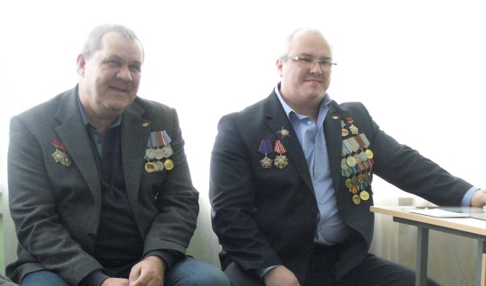
Эдуард Валерьевич Сапожников и Петр Иванович Пинчук.
Учащиеся 3 класса Колдомов Никита и Горбунов Евгений исполнят сценку.
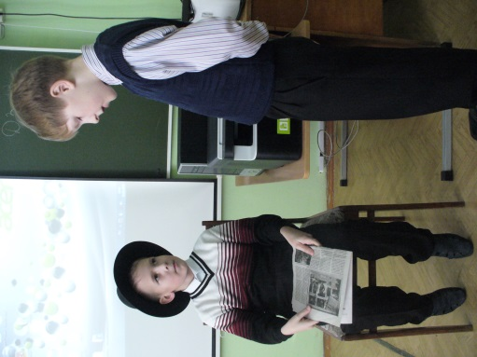
- Был ли папа ты солдатом?
- Довелось, служил когда-то.
- А в войсках, какого рода?
- Был десантником два года.
- Значит, прыгал с парашютом?
- Прыгал, точно и не мало.
- А скажи, бывало туго?
- Туго? Трудно? Да, бывало.
Но десантник парень смелый,
падать духом не привык.
- Ну, тогда возьми дневник, расписаться надо.
Ребята, а какое название вы предложите этой сценке?
Уважаемые гости, нам очень интересно узнать о том, как вы учились в школе, какими вы стали в жизни, какие качества характера необходимо формировать будущим защитникам Отечества? Но прежде чем мы предоставим вам слово, учащиеся представят результаты работы по составлению паспорта Афганистана.
1. Где расположен Афганистан? | На Среднем Востоке, северо-востоке Иранского нагорья.
2. Столица | Г. Кабул
3.Когда государство получило независимость от Великобритании? | - г.
4.Кто первым признал независимость страны? | Советская Россия
5.какова площадь страны? | 652 тыс. квадратных км.
6.Население | 13748000 чел.
7.Рельеф | Горный, три четвертых - горы
8.Реки | Амударья, Герируд, Гильменд, Мургаб
9.Климат | Субтропический, сухой, температура января = от 0 до 8 град.С, температура января=от 24 до 32 град.С. На равнине выпадает 200 мм, в горах 800 мм.
10. Растительность | Пустынная и степная
11.Выращивают | Пшеницу, кукурузу, ячмень, рис, хлопчатник, сах. свеклу, картофель, фрукты, виноград, орехи
12.Разводят | Каракульских овец, коз, верблюдов
13.Полезные ископаемые | Каменный уголь, железная руда, природный газ, бериллий, соли, поделочные камни
14.Производят | Ковры
15.Экспорт | Фрукты, орехи, шерсть, каракуль, ковры
16.Где живет население? | Долины рек, оазисы
17.Денежная единица | Афгани
18.Средняя продолжит. жизни | Мужчины-45 лет, женщины-43 года

На фоне презентации учащиеся читают стихи:
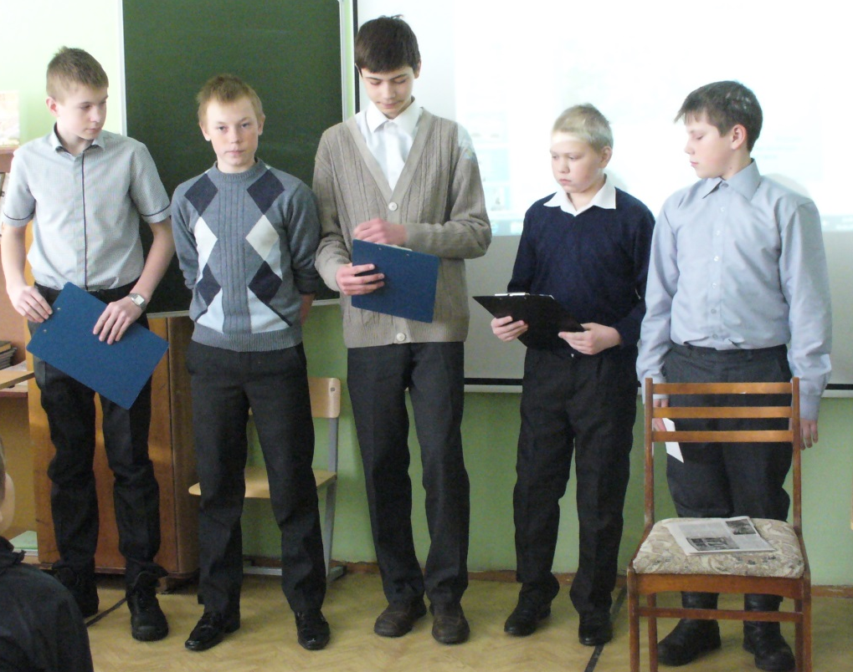
Поварницын Артем, Ломаев Дмитрий, Дунаев Егор, Ефимов Даниил, Клюкин Максим.
Слайд №1 15 февраля 2014 г. Россия отметила 25-летие вывода войск из Афганистана.
Когда мы на землю опустимся с гор,
Остынут когда автоматы,
Когда отпылает последний костер,
Какими мы станем, ребята?
Когда мы вернемся в раздолье берез,
Где нервы треножить не надо,
Где высохнет след от непролитых слез,
Какими мы станем, ребята?
Игорь Морозов
№2 1979-1989 гг.- Афганская война
Сколько нами пройдено дорог
За судьбу чужую, долю чью- то .
Здесь своя по Родине любовь,
С мирной жизнью ты ее не пугай.
Пролетят пейзажи, как во сне,
Горные пустыни, перевалы.
Порохом пропахли на воине
И машины наши, и привалы.
И пока у нас-то пот, то кровь
За судьбу чужую, долю чью-то.
Здесь своя по Родине любовь,
С мирной жизнью ты ее не путай.
Из песни, которую поют советские солдаты в Афганистане.
Ребята, а как вы можете объяснить слово война?
Война – это что?
№3 Война - вооруженная борьба между государствами или народами.
№4 Афганская война унесла 15 тысяч жизней
По афганской распаленной солнцем земле
Поднимается пыль среди горных вершин,
Ты сидишь с автоматом в руках на броне,
И все дальше уходит колонна машин.
Не хватает воды, и паек небогат,
И от пота к спине прилипает хабэ,
От жары не спастись, здесь она - пятьдесят,
Вот такая работа досталась тебе.
Из песни, которую поют советские солдаты в Афганистане.
№5,6 Чикуров Вячеслав Федорович находился в командировке для выполнения спецзадания на территории ДРА с 15 августа 1980 г. по 19 декабря 1981 г.
Я о жизни своей промолчу:
О себе вообще говорить неприлично.
Я, как многие, службу несу
Вдалеке от любимой Отчизны.
Нелегко нам порою бывает
В этом древнем суровом краю,
Когда солнце нещадно пылает,
Когда птицы и те не поют.
Мы стонать о себе не привыкли.
Гордо смотрим вперед пред собой.
Только б слали любимые письма,
Ради них поднимаемся в бой.
Сергей Карев.
№7,8 Дулесов Владимир Алексеевич находился в командировке для выполнения спецзадания на территории ДРА с 1986 г. по1988 г.
Нам товарища спас
Верный бронежилет.
Здесь седеет солдат
Восемнадцати лет.
Поклянемся, друзья,
Не забыть тех парней,
Тех, кто жизни отдал
На афганской земле.
Память в сердце о них
Сохраним навсегда,
Если только самим
Жизнь подарит судьба
Сергей Демешов
№9 15 февраля 1989 г. советские войска были выведены из Афганистана
С годами забываются бои,
Спокойней снятся – словно не твои,
Становится привычной седина,
которую дала тебе война.
С годами возвращаешься на круг,
Где враг условен, где бессмертен друг,
Где, только оглянувшись на восход,
Вдруг видишь, как пылает небосвод.
С годами вновь становишься собой –
Тем парнем с довоенною судьбой,
Которому достанутся сполна
Бессонница, потери, седина.
Виктор Верстаков
Уважаемые Эдуард Валерьевич и Петр Иванович, расскажите нам, пожалуйста, о той страшной войне. Почему были введены советские войска в ДРА? Что для Вас было самым трудным?
Выступление ветеранов Афганской войны.
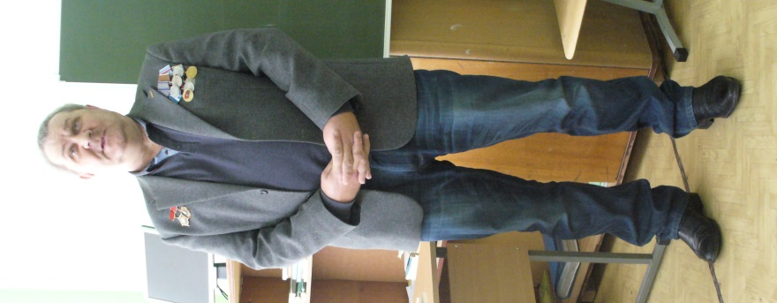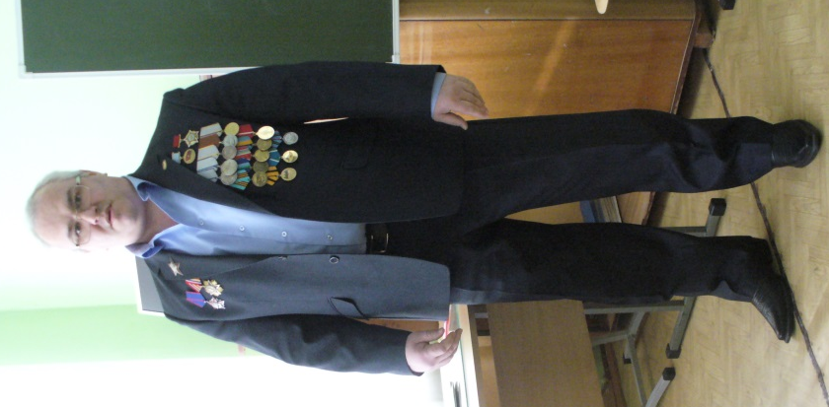
П.И.Пинчук Э.В.Сапожников
Просмотр фотографий, фильма о событиях войны.
Ответы воинов-афганцев на вопросы учащихся.
Почему люди воюют?
Стремление наступать, захватывать все доступное пространство и преобразовывать его по своему подобию, подавляя возможных конкурентов.
Почему были введены советские войска в Афганистан?
Россия опасалась образования враждебного государства на юге страны.
Ведущий: Мы обязаны знать: воины-интернационалисты достойно представили нашу армию и народ в тяжелых событиях у южных границ Родины

Звучит песня «Русский парень» Фото на память.

